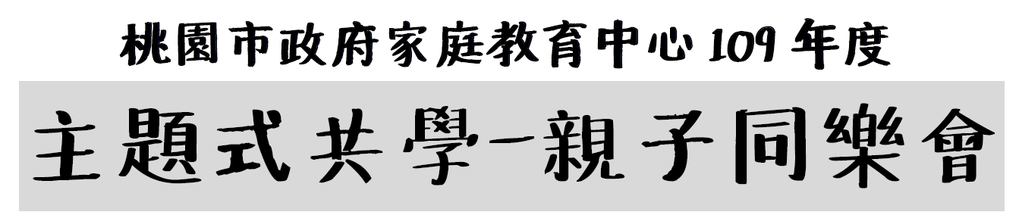
- 活動目的：藉由親子共讀同樂的課程，達成幸福3T-全家共讀、同樂及一起動一動的愛家行動，以增進家庭凝聚力，並鼓勵男性參與親職教育活動。
- 實施對象及參加人數：今(109)年8月升國小一年級至六年級之學生及家長一同報名參加，請以家庭為單位報名，每組至多4名(最多2位家長)。
- 報名日期：自即日起至109年8月10日(星期一)止。
- 報名方式：即日起填妥報名表後逕向本中心報名，可用電子郵件或傳真報名，寄送電子郵件或傳真後請來電確認。由於資源有限，每組以報名1場次為原則。
TEL：03-3366885#12；FAX：03-3333063。E-mail:80010944@mail.tycg.gov.tw
- 錄取方式：
- 每場次錄取10組至20組，人數以不超過40人為原則。
- 為鼓勵男性參與親職教育活動，第1、3、4、6場次優先錄取男性照顧者與子女一同報名者；第2、5場次依報名先後順序錄取至額滿為止。
- 錄取名單預計於109年8月12日(星期三)公告於本中心網站最新消息處，並以家庭為單位通知錄取組別，另候補者如有名額，將依序通知。
- 活動時間及內容：
國小一年級～三年級場次
場次 | 日期／時間 | 主題 | 主講人/講師簡歷 | 活動場地
1 | 109.8.15(六)  09:30~12:00 | Lasy積木遊樂趣 | 邱士芬/學玩派對創意力思考機構師培講師 | 桃園市婦女館101會議室(桃園市桃園區延平路147號)
2 | 109.8.23(日)  13:30~16:00 | 用桌遊陪孩子玩出天賦和好個性 | 王雅涵/小驢駒創意工作室特約講師、諮商心理師、桌遊研習講師 | 桃園市政府青年事務局2樓PBL教室(桃園市中壢區環北路390號)
3 | 109.9.27(日)  09:30~12:00 | UndoBox  密室桌遊趣 | 賴信吉／享印學堂有限公司創辦人、密室桌遊UndoBox創始者 | 桃園市婦女館101會議室(桃園市桃園區延平路147號)
國小四年級～六年級場次
場次 | 日期／時間 | 主題 | 主講人/講師簡歷 | 活動場地
4 | 109.8.15(六)  13:30~16:00 | Lasy積木遊樂趣 | 邱士芬/學玩派對創意力思考機構師培講師 | 桃園市婦女館101會議室(桃園市桃園區延平路147號)
5 | 109.8.23(日)  09:30~12:00 | 用桌遊陪孩子玩出天賦和好個性 | 王雅涵/小驢駒創意工作室特約講師、諮商心理師、桌遊研習講師 | 桃園市政府青年事務局2樓PBL教室(桃園市中壢區環北路390號)
6 | 109.9.27(日)  13:30~16:00 | UndoBox  密室桌遊趣 | 賴信吉／享印學堂有限公司創辦人、密室桌遊UndoBox創始者 | 桃園市婦女館101會議室(桃園市桃園區延平路147號)

備註：
※為維護課程品質，請依各場次所訂之年級範圍報名，請勿混齡參加，另本活動
無托育服務，請勿攜帶年級範圍外之孩童參加課程或進入課程場地。
※為落實「防疫新生活運動」，參與民眾需配合實名制入場、落實個人防護措施
（勤洗手、無法維持社交距離時佩戴口罩）及量測體溫，額溫超過 37.5 度之
民眾，請聯繫 1922 防疫專線並盡快就醫，當日恕不開放入內參與課程，敬請
見諒。
※本活動全程免費，請珍惜學習資源，報名後因故無法出席，請於活動一週前來
電取消；活動當天無故缺席者，110年將不再受理相關活動報名。
※會場週邊停車不易，開車民眾可將汽車停放至付費停車格或附近停車場。
※每場次全程參與者可登錄「愛的存款簿」3小時，並以組為單位，贈送家庭教
育中心精美宣導品1份！
※活動簡章及報名表可至本中心網站（https://family.tycg.gov.tw/）下載。

---桃園市政府家庭教育中心109年度主題式共學-親子同樂會報名表---
參加  對象 | 姓名 | 性  別 | 年  齡 | 連絡電話 | 電子信箱 | 參加場次(請勾選)
家長 |  |  |  |  |  | 國小一年級~三年級  □1 □2 □3  國小四年級~六年級  □4 □5 □6  注意：請勿混齡參加，每組以報名1場次為原則。
□家長
□學生
學生
學生
報名表請寄送至80010944@mail.tycg.gov.tw或傳真至03-3333063，
洽詢電話03-3366885#12（請於傳送電子郵件或傳真後來電確認是否報名成功）。

桃園市政府家庭教育中心為落實個人資料之保護，依照個人資料保護法第8條規定進行蒐集前之告知：
- 蒐集之目的：統計報名人數、分析參與者背景、活動通知及製作簽到冊等活動相關作業。
- 蒐集之個人資料類別：包含姓名、性別、年齡、職業、學歷、電子信箱、電話。
- 個人資料利用之期間、地區、對象及方式：
  - 期間：您的電子信箱將輸入本中心電子報發送系統，您將不定期收到本中心電子報，直至您上網取消訂閱電子報；其餘個人資料，於活動結束後，即不再使用。
  - 地區：您的個人資料僅限於本機關內部使用。
  - 對象及方式：您的個人資料將僅用於本中心活動通知。
- 個人資料之權利：您可依個人資料保護法第3條規定，來電03-3366885行使相關權力。
- 若您不願意提供真實且正確完整的個人資料，將可能導致無法成功報名此次活動。
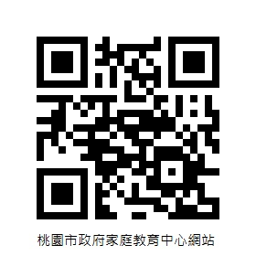
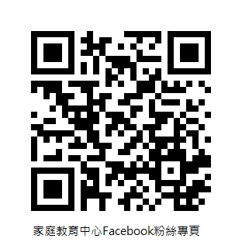
- 如果您同意以上條款，再開始進行報名動作（報名完畢後，代表您已閱畢本次活動報名之個資告知事項，並同意本中心處理及利用您的個人資料）。

桃園市政府家庭教育中心
330桃園市桃園區莒光街1 號
http://family.tycg.gov.tw/
電話：03-3366885 傳真：03-3333063
【印刷品】

